МИНИСТЕРСТВО ЦИФРОВОГО РАЗВИТИЯ, СВЯЗИ И МАССОВЫХ КОММУНИКАЦИЙ РОССИЙСКОЙ ФЕДЕРАЦИИ

Ордена Трудового Красного Знамени федеральное государственное бюджетное образовательное учреждение высшего образования

«Московский технический университет связи и информатики» (МТУСИ)

Лабораторная работа №6

Выполнила: Студентка БВТ2205

Фролова Мария

Проверила: Колобенина Д.С.

# Цель лабораторной работы: программная работа с данными

# Задание:

Необходимо реализовать загрузку текстовой информации в документ

«Счет на оплату». Если в конфигурации такого документа нет, то его нужно создать. Реквизиты документа: номер, дата, договор (его текстовое представление), сумма.

Колонки отделяются друг от друга значением табуляции. Загрузка

выполняется с помощью кнопки. Ее нужно реализовать как команду объекта.

Номер каждого документа уникален. Соответственно, если документа, с

указанным номером в текстовом файле, нет в базе – его нужно создать. Если

документ с таким номером уже есть – скорректировать существующие данные

на те, которые указаны в текстовом документе.

|  |  |  |  |
| --- | --- | --- | --- |
| Номер | Дата | Договор | Сумма |
| 00001 | 12.08.2024 10:00:00 | 2-с ИАТУ16 | 120000 |
| 00002 | 13.08.2024 10:00:00 | 2-к ИАТУ19 | 132000 |
| 00003 | 14.08.2024 10:00:00 | 3-с ИАТУ16 | 16500 |

# Ход работы:

Создадим документ «СчетНаОплату». Реквизитами этого документа будут: номер, дата, договор (его текстовое представление), сумма.

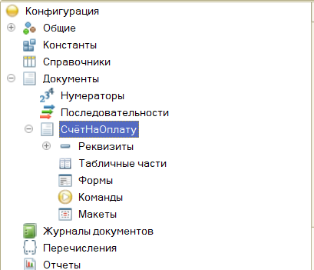

Рисунок 1 – Документ “СчетНаОплату”.

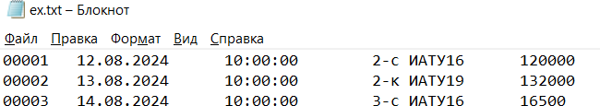

Рисунок 2 –txt файл с условия задачи.

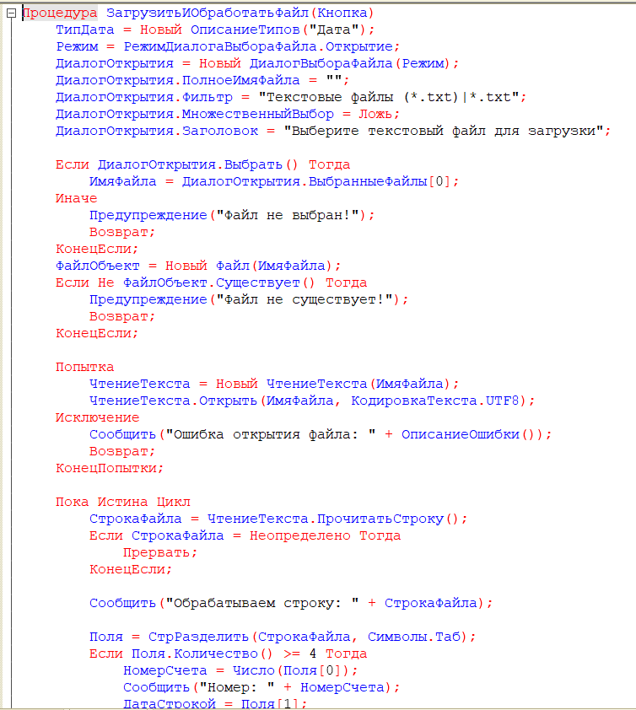

Рисунок 3- Код обработки

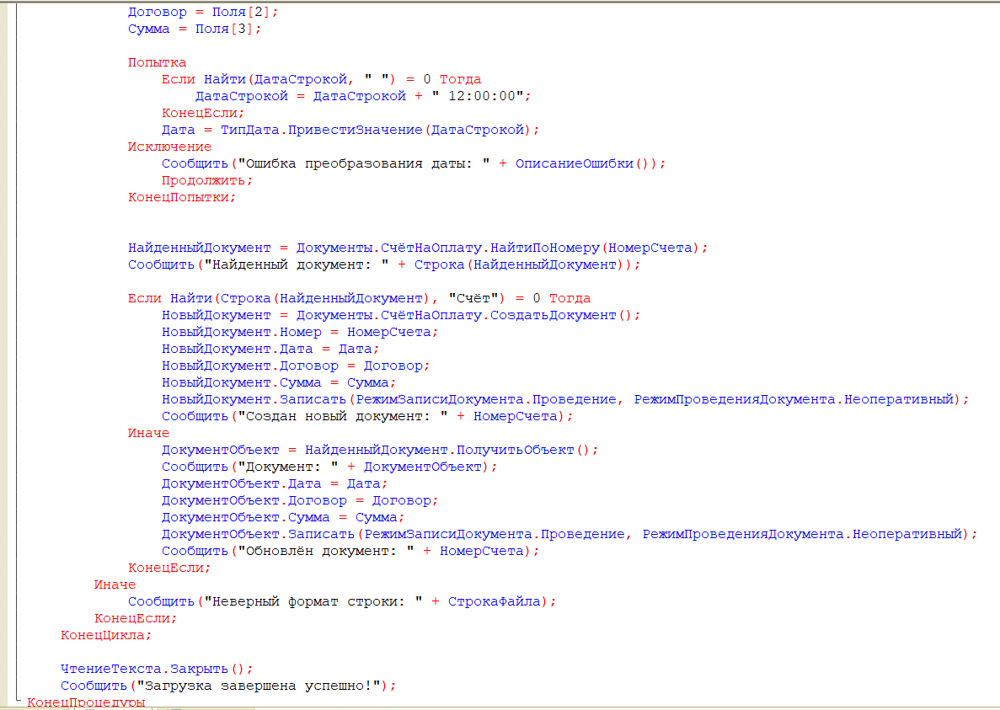

Рисунок 4 – Код обработки.

После выбора txt-файла запускаем обработку

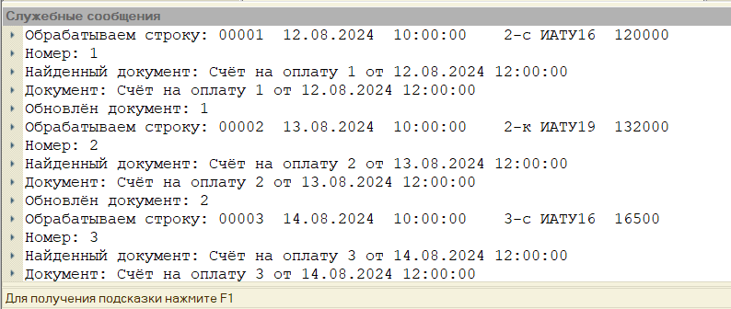

Рисунок 5 – Вывод консоли

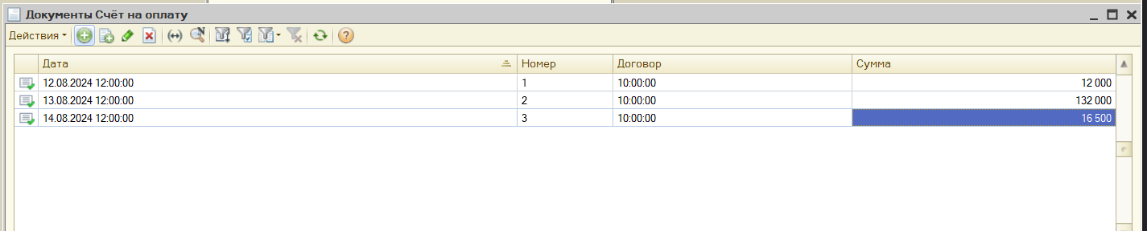

Рисунок 6 – Результат работы обработки.

# 

# Вывод: в ходе проделанной лабораторной работы я научилась реализовывать загрузку текстовой информации в документ, используя команды объекта. Стала лучше понимать прицнип работы обработки.